
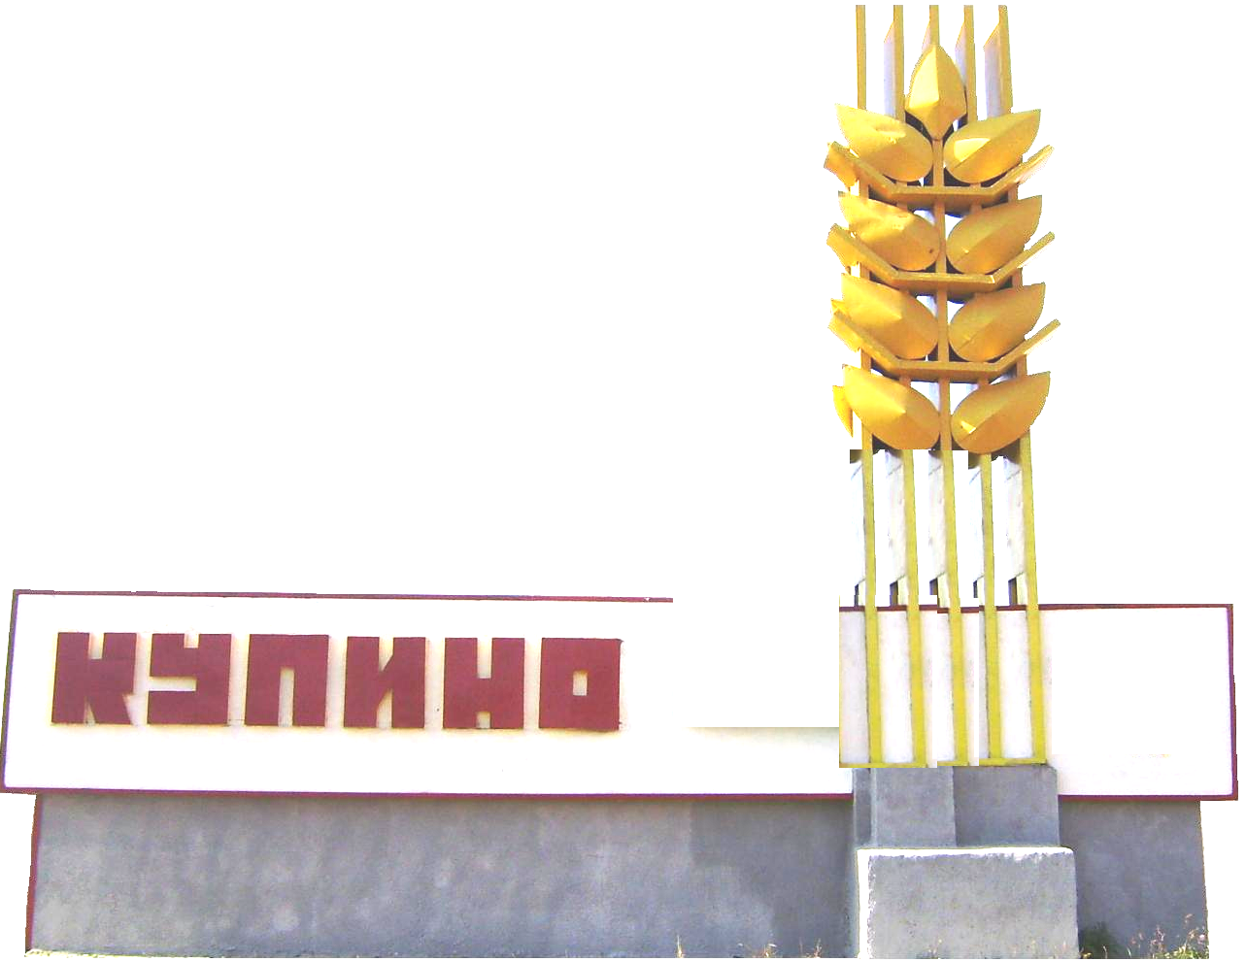
Выпуск
№ 14(229)
01 ноября 2024

РАЗДЕЛ ПЕРВЫЙ
Правовые акты Совета депутатов города Купино
__________________________________________________________________

РАЗДЕЛ ВТОРОЙ
Правовые акты администрации города Купино

РАЗДЕЛ ТРЕТИЙ
официальные сообщения и материалы органов местного самоуправления

Р Е Ш Е Н И Е

Сорок шестой сессии
18.09.2024 г. № 178

О внесении изменений в Устав городского поселения города Купино
Купинского муниципального района Новосибирской области

В соответствии со ст. 7, 35, 44 Федерального закона от 06.10.2003 года № 131-ФЗ «Об общих принципах организации местного самоуправления в Российской Федерации», Совет депутатов города Купино
РЕШИЛ:

1. Принять муниципальный правовой акт о внесении изменений в Устав городского поселения города Купино Купинского муниципального района Новосибирской области (прилагается).
2. В порядке, установленном Федерльным законом от 21.07.2005 № 97-ФЗ «О государственной регистрации Уставов муниципальных образований», предоставить муниципальный правовой акт о внесении изменений в Устав городского поселения города Купино Купинского муниципального района Новосибирской области на государственную регистрацию в Главное управление Министерства юстиции Российской Федерации по Новосибирской области в течение 15 дней.
3. Главе города Купино Купинского района Новосибирской области опубликовать муниципальный правовой акт города Купино после государственной регистрации в течение 7 дней и направить в Главное управление Министерства юстиции Российской Федерации по Новосибирской области сведения об источнике и о дате официального опубликования муниципального правового акта города Купино Купинского района Новосибирской области для включения указанных сведений в государственный реестр уставов муниципальных образований Новосибирской области в 10-дневный срок.
4. Настоящее решение вступает в силу после государственной регистрации и опубликования в периодическом печатном издании органа местного самоуправления города Купино Купинского района Новосибирской области «Информационный бюллетень».

Глава города Купино Купинского района
Новосибирской области А.В. Шевченко
Председатель Совета депутатов
города Купино Купинского района
Новосибирской области В.В. Макатаева

Приложение
к решению 46 сессии №178
от 18.09.2024

О внесении изменений в Устав городского поселения города Купино
Купинского муниципального района Новосибирской области

1. Статья 5 «Вопросы местного значения города Купино»

- пункт 27 части 1 изложить в следующей редакции:
«27) осуществление муниципального контроля в области охраны и использования особо охраняемых природных территорий местного значения;»

- дополнить пунктом 42 следующего содержания:
«42) осуществление учета личных подсобных хозяйств, которые ведут граждане в соответствии с Федеральным законом от 7 июля 2003 года № 112-ФЗ «О личном подсобном хозяйстве», в похозяйственных книгах.»

2. Статья 21 «Депутаты Совета депутатов»

- дополнить часть 5 пунктом 10.1 следующего содержания:
«10.1) приобретения им статуса иностранного агента;»

3. Статья 22. Гарантии осуществления полномочий депутатов, председателя Совета депутатов города Купино, Главы города Купино Купинского района Новосибирской области

в пункте 5 части 4 после слов «5-8»дополнить словами «и 9.2»;

4. Статья 29 «Удаление главы поселения в отставку»

- дополнить часть 2 пунктом 4.1 следующего содержания:
«4.1) приобретения им статуса иностранного агента;»

- дополнить часть 2 пунктом 6 следующего содержания:
«6) систематическое недостижение показателей для оценки эффективности деятельности органов местного самоуправления.»;

5. Статья 32 «Полномочия администрации»

- пункт 34 изложить в следующей редакции:
«34) осуществление муниципального контроля в области охраны и использования особо охраняемых природных территорий местного значения;»;

- дополнить пунктом 66 следующего содержания:

«66) осуществление учета личных подсобных хозяйств, которые ведут граждане в соответствии с Федеральным законом от 07.07.2003 № 112-ФЗ «О личном подсобном хозяйстве», в похозяйственных книгах.».

Информационный бюллетень «Купино»  Учредитель: администрация города Купино  Купинского района Новосибирской области. | Редакционная коллегия  Тираж 100 экз. | Адрес редакции:  632733, г.Купино Новосибирской обл., ул.Р.Люксембург, 6  Тел.: 8-(38358) 23-073

